Белорусский государственный технологический университет

Факультет информационных технологий

Кафедра программной инженерии

 Лабораторная работа 12

По дисциплине «Основы алгоритмизации и программирования»

На тему «Использование указателей»

Выполнил:

Студент 1 курса 6 группы

Романов Игорь Вячеславович

Преподаватель: асс. Андронова М.В.

2023, Минск

Вариант 12 (основной)

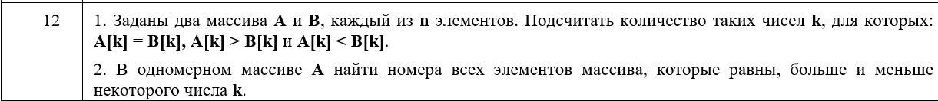

1.

#include <iostream>

#include <ctime> //для работы с функцией time

using namespace std;

//фукнция для заполнения массива A случайными чиислами

void inputArrayA(int* pA, int size) {

for (int i = 0; i < size; i++) {

*(pA + i) = rand() % 20; //заполнение массива случайными числами от 0 до 20

}

}

//фукнция для вывода массива A

void outputArrayA(int* pA, int size) {

cout << "Элементы массива A: ";

for (int i = 0; i < size; i++) {

cout << *(pA + i) << ", ";

}

cout << endl;

}

//фукнция для заполнения массива B случайными чиислами

void inputArrayB(int* pB, int size) {

for (int i = 0; i < size; i++) {

*(pB + i) = rand() % 20; //заполнение массива случайными числами от 0 до 20

}

}

//фукнция для вывода массива B

void outputArrayB(int* pB, int size) {

cout << "Элементы массива B: ";

for (int i = 0; i < size; i++) {

cout << *(pB + i) << ", ";

}

cout << endl;

}

//функция для сравнения элементов массива с числом k

void compareElements(int* pA, int* pB, int size) {

int counter_equal = 0, counter_greater = 0, counter_less = 0;

for (int k = 0; k < size; k++) { //проверка элементов массива на равенство/неравенство

if (*(pA + k) == *(pB + k)) { //расчет равных элементов

counter_equal++;

}

if (*(pA + k) > *(pB + k)) { //расчет элементов массива A больших, чем элементы массива B

counter_greater++;

}

if (*(pA + k) < *(pB + k)) { //расчет элементов массива A меньших, чем элементы массива B

counter_less++;

}

}

//вывод соответствующих счетчиков на экран

cout << "Случаев A[k] = B[k]: " << counter_equal << endl;

cout << "Случаев A[k] > B[k]: " << counter_greater << endl;

cout << "Случаев A[k] < B[k]: " << counter_less << endl;

}

int main() {

setlocale(LC_CTYPE, "Russian");

srand(time(NULL)); //устанавливает новую точку отсчета для функции rand()

int A[100], B[100], size; //ввод массива, его размера

cout << "Введите размер массивов size: "; cin >> size;

inputArrayA(A, size); //заполнение массива

int* pA = A; //создание указателя на массив

outputArrayA(A, size); //вывод элементов массива

inputArrayB(B, size); //заполнение массива

int* pB = B; //создание указателя на массив

outputArrayB(B, size); //вывод элементов массива

compareElements(A, B, size); //сравнение элементов массивов A и B

return 0;

}

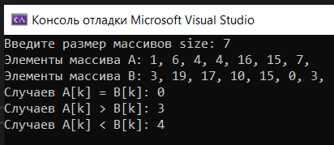 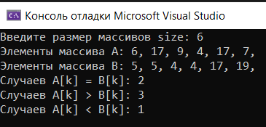

2.

#include <iostream>

#include <ctime> //для работы с функцией time

using namespace std;

//фукнция для заполнения массива случайными числами

void inputArray(int* pA, int size) {

for (int i = 0; i < size; i++) {

*(pA + i) = rand() % 20; //заполнение массива случайными числами от 0 до 20

}

}

//фукнция для вывода массива

void outputArray(int* pA, int size) {

cout << "Элементы массива A: ";

for (int i = 0; i < size; i++) {

cout << *(pA + i) << ", ";

}

cout << endl;

}

//функция для сравнения элементов массива с числом k

void countElements(int* pA, int size, int k) {

for (int i = 0; i < size; ++i) {

if (*pA == k) {

cout << "Номер элемента равного k: " << i << endl;

}

else if (*pA > k) {

cout << "Номер элемента большего, чем k: " << i << endl;

}

else {

cout << "Номер элемента меньшего, чем k: " << i << endl;

}

pA++;

}

}

int main() {

setlocale(LC_CTYPE, "Russian");

srand(time(NULL)); //устанавливает новую точку отсчета для функции rand()

int A[100], size, k; //ввод массива, его размера и числа k

cout << "Введите число k: "; cin >> k;

cout << "Введите размер массива size: "; cin >> size;

inputArray(A, size); //заполнение массива

outputArray(A, size); //вывод элементов массива

countElements(A, size, k); //расчет элементов массива с числом k

return 0;

}

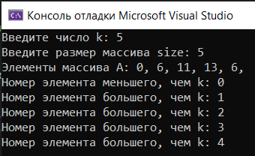 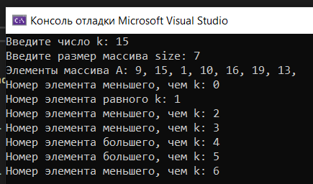

Дополнительные задания:

Вариант 1



1.

#include <iostream>

using namespace std;

//фукнция для проверки числа N на кратность m

void findMultiples(int N, int m, int* pArray, int& array_size) {

array_size = 0; //ввод размера массива

while (N > 0) {

int digit = N % 10;

if (digit % m == 0) { //проверка числа на кратность

*pArray = digit; //указатель сохраняет цифру в массиве

pArray++; //увеличиваем ячейку в массиве

array_size++; //увеличиваем размер массива

}

N /= 10; //удаление последней цифры из числа

}

}

int main() {

setlocale(LC_CTYPE, "Russian");

int N, m, array[10], array_size;

cout << "Введите целое число N: "; cin >> N; //ввод числа m

cout << "Введите целое число m: "; cin >> m; //ввод числа n

findMultiples(N, m, array, array_size); //проверка числа N на кратность m

if (array_size == 0) { //елси нет кртаных цифр

cout << "Цифры числа N не кратны числу m";

}

else {

cout << "Цифры числа " << N << " кратные " << m << " : "; //если есть кратные цифры

for (int i = array_size - 1; i >= 0; --i) {

cout << array[i] << " ";

}

}

return 0;

}

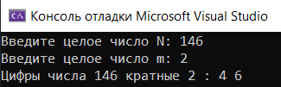 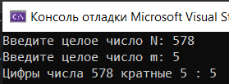

2.

#include <iostream>

#include <ctime> //для работы с функцией time

#include <algorithm> //для сортировки массивов

using namespace std;

//функция для заполнения массива A случайными числами и его вывода

void inputArrays(int* pA, int* pB) {

for (int i = 0; i < 10; i++) {

*(pA + i) = rand() % 20; //заполнение массива A случайными числами от 0 до 20

}

sort(pA, pA + 10, greater<>()); //сортировка элементов по убыванию массива A

cout << "Элементы массива A: "; //вывод массива A

for (int i = 0; i < 10; i++) {

cout << *(pA + i) << ", ";

}

cout << endl;

for (int i = 0; i < 10; i++) {

*(pB + i) = rand() % 20; //заполнение массива B случайными числами от 0 до 20

}

sort(pB, pB + 10, greater<>()); //сортировка элементов по убыванию массива B

cout << "Элементы массива B: "; //вывод массива B

for (int i = 0; i < 10; i++) {

cout << *(pB + i) << ", ";

}

cout << endl;

}

//функция, проверяющие вхождение максимального элемента массива A в массив B

void checkMax(int* pA, int* pB, int maxA) {

for (int i = 0; i < 10; i++) {

if (*(pA + i) != *(pB + i)) {

cout << "Максильмальное число массива A, не входящее в массив B " << *(pA + i); break;

}

}

}

int main() {

setlocale(LC_CTYPE, "Russian");

srand(time(NULL)); //устанавливает новую точку отсчета для функции rand()

int A[10], B[10], maxA = -1, result; //ввод массивов, их размеров

inputArrays(A, B); //заполнение и вывод массивов

checkMax(A, B, maxA); //проверка элементов массивов

return 0;

}

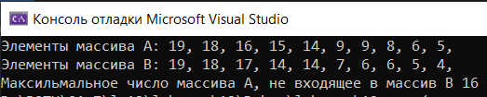

Вариант 2

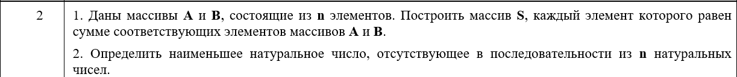

1.

#include <iostream>

#include <ctime> //для работы с функцией time

using namespace std;

//фукнция для заполнения массива A случайными числами и его вывода

void arrayA(int* pA, int n) {

for (int i = 0; i < n; i++) {

*(pA + i) = rand() % 20; //заполнение массива случайными числами от 0 до 20

}

cout << "Элементы массива A: "; //вывод массива A

for (int i = 0; i < n; i++) {

cout << *(pA + i) << ", ";

}

cout << endl;

}

//фукнция для заполнения массива B случайными числами и его вывода

void arrayB(int* pB, int n) {

for (int i = 0; i < n; i++) {

*(pB + i) = rand() % 20; //заполнение массива случайными числами от 0 до 20

}

cout << "Элементы массива B: "; //вывод массива B

for (int i = 0; i < n; i++) {

cout << *(pB + i) << ", ";

}

cout << endl;

}

//функции для построения массива S

void buildArray(int* pA, int* pB, int* pS, int n) {

cout << "Массив S: ";

for (int i = 0; i < n; i++) {

*(pS + i) = *(pA + i) + *(pB + i); //присваивание элементам массива S сумме элементов массивов A и B

cout << *(pS + i) << " "; //вывод массива S

}

}

int main() {

setlocale(LC_CTYPE, "Russian");

srand(time(NULL)); //устанавливает новую точку отсчета для функции rand()

int A[100], B[100], S[100], n; //ввод массивов, их размеров

cout << "Введите размер массивов size: "; cin >> n;

arrayA(A, n); //заполнение массива и его вывод

arrayB(B, n); //заполнение массива

buildArray(A, B, S, n);

return 0;

}

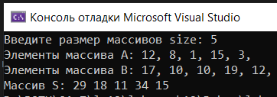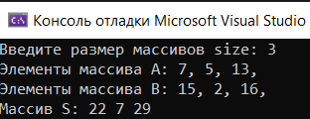

2.

#include <iostream>

#include <ctime> //для работы с функцией time

using namespace std;

//фукнция для заполнения массива A случайными числами и его вывода

void arrayA(int* pA, int n) {

for (int i = 0; i < n; i++) {

*(pA + i) = 1+rand() % 20; //заполнение массива случайными числами от 1 до 20

}

cout << "Элементы массива A: "; //вывод массива A

for (int i = 0; i < n; i++) {

cout << *(pA + i) << ", ";

}

cout << endl;

}

//функция для сравнения элементов массива A с переменной min_natural

void compareElements(int* pA, int n, int min_natural) {

for (int i = 0; i < n; i++) {

if (*(pA + i) == min_natural) { //если min_natural Найдено в массиве, то увеличить его значение на 1

min_natural++;

}

}

cout << "Наименьшее натуральное число, отсутствующее в последовательности из " << n << " натуральных чисел = " << min_natural;

}

int main() {

setlocale(LC_CTYPE, "Russian");

srand(time(NULL)); //устанавливает новую точку отсчета для функции rand()

int A[100], n, min_natural = 1; //ввод массива, его размера и наименьшего натурального числа

cout << "Введите размер массива n: "; cin >> n;

arrayA(A, n); //заполнение массива и его вывод

compareElements(A, n, min_natural); //сравнение элементов массива с 1

return 0;

}

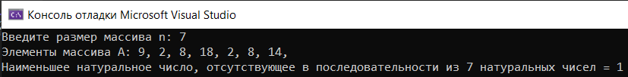

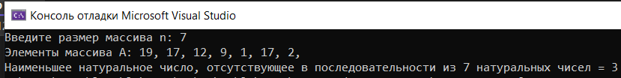

Вариант 4

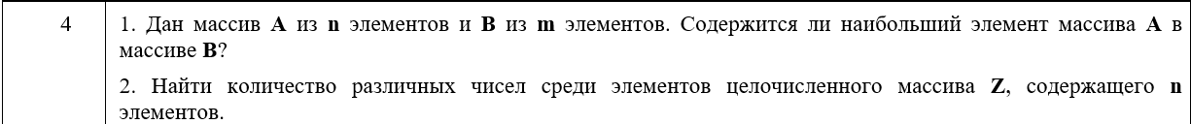

1.

#include <iostream>

#include <ctime> //для работы с функцией time

using namespace std;

//фукнция для заполнения массива A случайными числами и его вывода

int arrayA(int* pA, int n, int maxA) {

for (int i = 0; i < n; i++) {

*(pA + i) = rand() % 20; //заполнение массива случайными числами от 0 до 20

if (*(pA + i) > maxA) {

maxA = *(pA + i);

}

}

cout << "Элементы массива A: "; //вывод массива A

for (int i = 0; i < n; i++) {

cout << *(pA + i) << ", ";

}

cout << endl;

return maxA;

}

//фукнция для заполнения массива B случайными числами и его вывода

void arrayB(int* pB, int n, int maxA) {

for (int i = 0; i < n; i++) {

*(pB + i) = rand() % 20; //заполнение массива случайными числами от 0 до 20

}

cout << "Элементы массива B: "; //вывод массива B

for (int i = 0; i < n; i++) {

cout << *(pB + i) << ", ";

}

cout << endl;

}

//функция на проверку, есть ли в массиве B maxA

int searchMax(int* pB, int n, int maxA) {

int result = 0;

for (int i = 0; i < n; i++) {

if (*(pB + i) == maxA) {

result++;

}

}

return result;

}

int main() {

setlocale(LC_CTYPE, "Russian");

srand(time(NULL)); //устанавливает новую точку отсчета для функции rand()

int A[100], B[100], n, m, maxA = -1, result; //ввод массивов, их размеров

cout << "Введите размер массива A = "; cin >> n;

cout << "Введите размер массива B = "; cin >> m;

maxA = arrayA(A, n, maxA); //вывод максимального элемента массива A

cout << "максимальное число массива A = " << maxA << endl;

arrayB(B, m, maxA); //заполнение массива B

result = searchMax(B, n, maxA); //проверка, есть ли maxA в массиве B

if (result > 0) { //если значение result положительное

cout << "В массиве B есть maxA";

}

else { //если равно 0

cout << "В массиве B НЕТ maxA";

}

return 0;

}

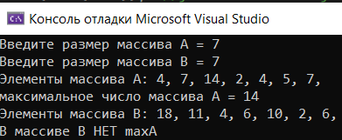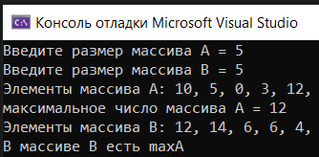

2.

#include <iostream>

#include <ctime> //для работы с функцией time

using namespace std;

//фукнция для заполнения массива Z случайными числами и его вывода

void arrayZ(int* pZ, int n) {

for (int i = 0; i < n; i++) {

*(pZ + i) = rand() % 20; //заполнение массива случайными числами от 0 до 20

}

cout << "Элементы массива Z: "; //вывод массива Z

for (int i = 0; i < n; i++) {

cout << *(pZ + i) << ", ";

}

cout << endl;

}

int compareElements(int* pZ, int n, int counter, int flag) {

for (int i = 0; i < n; i++) {

for (int j = i + 1; j < n; j++) {

flag = 1; // по умолчанию считается, что повторяющихся элементов нет

if (*(pZ + i) == *(pZ + j)) {

flag = 0; //если они обнаруживаются, то флажку присваивается 0

}

}

if (flag) { //счетчик увеличивается в случае отсутствия повторяющихся элементов

counter++;

}

}

return counter; //возвращение значения счетчика

}

int main() {

setlocale(LC_CTYPE, "Russian");

srand(time(NULL)); //устанавливает новую точку отсчета для функции rand()

int Z[100], n, counter = 0, result, flag = 0; //ввод массива, его размера, счетчика повторяющихся элементов, флажка

cout << "Введите размер массива Z = "; cin >> n;

arrayZ(Z, n);

result = compareElements(Z, n, counter, flag); //поиск различных элементов массива

cout << "Количество неповторяющихся элементов: " << result;

return 0;

}

